تقرير حول
الشبكة القومية لرصد ملوثات الهواء المحيط
مقدمة
يتم رصد ملوثات الهواء في جمهورية مصر العربية من خلال شبكة رصد تابعة لوزارة الدولة لشئون البيئة، تغطي معظم المناطق المعرضة لأخطار تلوث الهواء داخل جمهورية مصر العربية حيث تتكون من 87 محطة رصد يتم من خلالها رصد غاز ثاني أكسيد الكبريت وأكاسيد النيتروجين والأوزون والدخان الأسود وغاز أول أكسيد الكربون بالاضافة الي الأتربة الصدرية العالقة حيث تقوم أجهزة الرصد المستخدمة بقياس الملوثات الرئيسية لنوعية الهواء بصورة مستمرة ودورية منذ عام 1998 حتى الآن، ويقوم جهاز شئون البيئة بتحديث الشبكة بصورة مستمرة ضمن منظومة متكاملة تضمن استمرارية عمل هذه الشبكة طبقاً للمعايير الدولية لشبكات رصد ملوثات الهواء.
الهدف من إنشاء الشبكة القومية لرصد ملوثات الهواء:
- رصد التوافق مع المعايير الواردة بقوانين البيئة بهدف الحفاظ على نوعية البيئة.
- رصد أزمة تلوث الهواء الحادة ومساعدة متخذى القرار للوقوف علي الوضع البيئي بالنسبة لملوثات الهواء لاتخاذ الإجراءات المناسبة ووضع الاستراتيجيات والخطط والأولويات للحد من تلوث الهواء.
- رصد اتجاه ومستويات التلوث على مدى زمنى طويل.
- إجراء أبحاث لتحديد التأثيرات الصحية للتعرض لملوثات الهواء على مدى زمنى قصير أو طويل.
جودة عمليات الرصد بالشبكة
تم التعاقد مع معمليين مرجعيين هما المعمل المرجعي لنوعية الهواء بالمعهد القومي للمعايرة والمعمل المرجعي بجامعة عين شمس للتأكيد على جودة التحاليل والاختبارات والمراقبة وإمداد المساعدة لمؤسسات الرصد, بما في ذلك توفير ومراقبة جودة الخدمات الخارجية من خلال تطبيق متطلبات الأيزو 17025 والتي تهدف إلي تطبيق كافه أوجه تفعيل نظام الجوده وتأكيدها بكل مراحل التشغيل والرصد. وتقوم المعامل المرجعية بالتالي:
- التفتيش والمتابعة علي محطات الرصد اللحظي بالشبكة .
- إعداد برنامج معايرة خارجية لضبط أداء أجهزة الرصد.
- تنظيم برنامج تدريبي لرفع كفاءة المعايرة الداخلية بالشبكة.
- إجراء أعمال معايرة لأجهزة القياس اللحظي.

القرارات التى تم اتخاذها بناء على البيانات الصادرة من الشبكة:
- تعديل اللائحة التنفيذية لقانون البيئة مرتيين فى عامى 2005 ، 2011.
- تتضمن دراسات تقييم الأثر البيئى دراسة عن نوعية الهواء والأحمال البيئية بمنطقة المشروع .
- اعداد المواشرات البيئية وتقرير حالة البيئة المصرى عن نوعية الهواء بمصر.
- ترتيب مصر بين دول العالم فى الناحية البيئية.
- اعداد المقارنات بين النتائج الصادرة من محطات الرصد التابعة للجهاز ومحطات الرصد التابعة للجهات والوزارات الاخرى مثل ( وزارة الصحة – هيئة الطاقة الذرية – الارصاد الجوية ).
- إستخدام البيانات الصادرة فى إعداد نماذج التشتت والانذار المبكر بالملوثات .
- البدء فى إعداد كود مصرى موحد لطريقة القياس يتم إتباعة بجهات الرصد المختلفة .
- تقييم نوعية الهواء بالمناطق ذات الانشطة المختلفة ( صناعية – مرورية – سكنية – تجارية) .

خطة تطوير الشبكة
  - رفع كفاءة تشغيل وصيانة الشبكة القومية لرصد ملوثات الهواء المحيط حيث يتم تزويد المحطات بإجهزة سحب متعددة المداخل وأجهزة حماية أجهزة الرصد من الأخطار مثل زيادة احمال الكهربائي أو تعطل أجهزة التكييف .
  - تحديث معدات وبرامج التشغيل القائمة للحصول على نتائج أكثر دقة للملوثات بإمداد بعض المحطات بأجهزة نقل بيانات حديثة.
  - زيادة عدد المحطات على مستوى الجمهورية للمساهمة في رصد نوعية الهواء في أكبر قدر ممكن للتجمعات السكانية.
  - رصد العوامل الجوية بمعظم محطات الرصد اللحظى حتى يمكن تحديد المصادر المؤثرة نوعية الهواء بالمناطق المختلفة وذلك بتركيب محطات متكاملة للأرصاد الجوية .
  - إعادة تقييم للمناطق المقام بها محطات الرصد نظرا لتغيرات المصادر المختلفة والتوصيف النوعى الذى تم تأسيس شبكة الرصد عليه.
  - زيادة عدد الملوثات التي يتم رصدها لتشمل الملوثات التي تم إضافتها حديثاً للائحة التتنفيذية المعدلة وتشمل (PM2.5- الأمونيا والأوزون) وذلك بالتوسع في زيادة عدد الملوثات المرصودة خاصة في الأماكن السكنية للتعرف على ما يتعرض له المواطن المصرى من أضرار وبالتالي يمكن تحديد الإجراءات اللازمة لمكافحة وتحسين نوعية الهواء المستنشق.

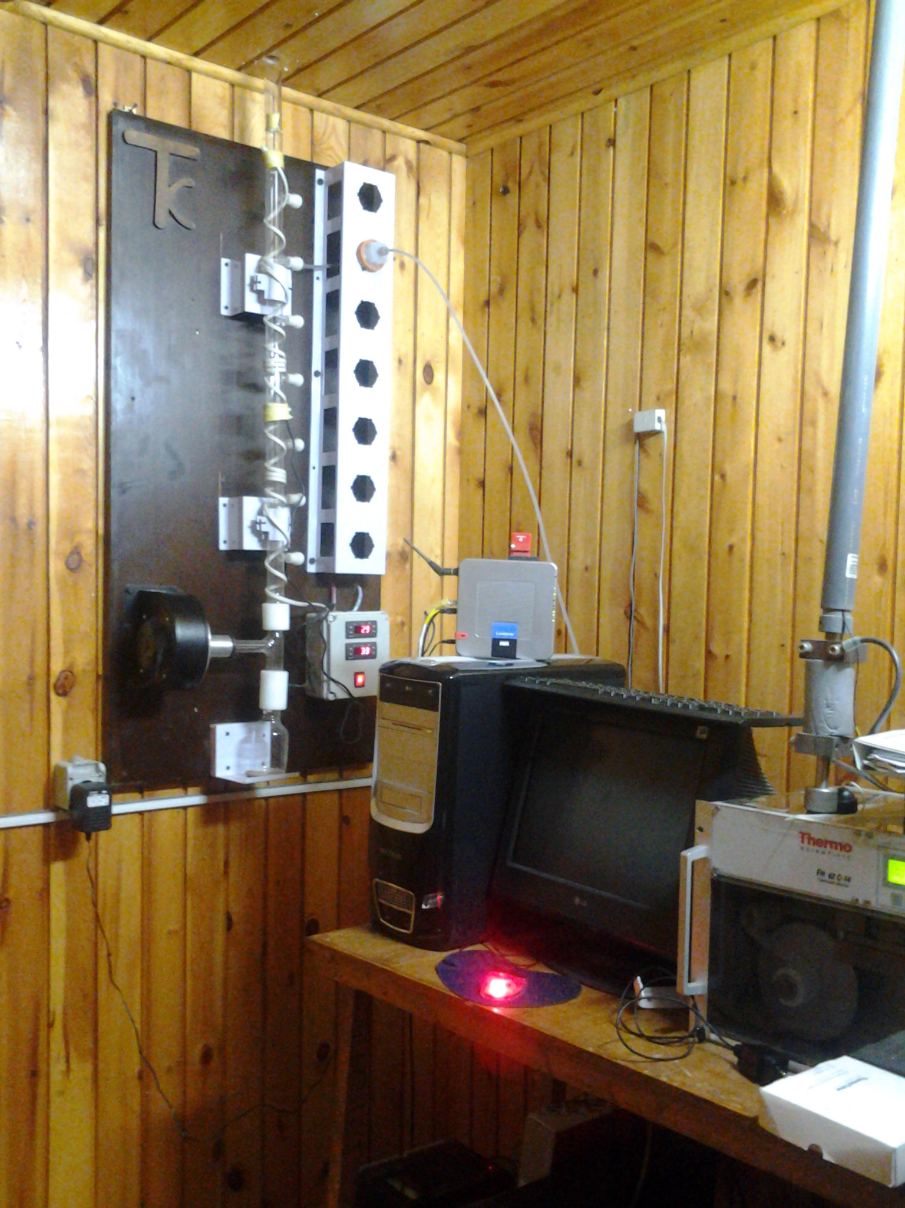
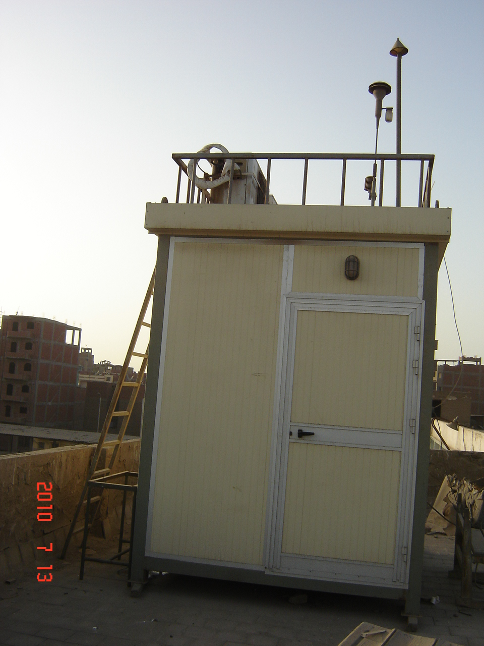
صور متنوعة للمحطات
